Муниципальное казенное учреждение городского округа Новокуйбышевск Самарской области «Реабилитационный центр для детей и подростков с ограниченными возможностями «Светлячок»

подготовила педагог доп. образования Якимова Е.Г.

Основной задачей обучения и воспитания детей на занятиях является воспитание у детей эмоционально-положительного отношения к собственным поделкам, формирование навыков работы с различными материалами. В нашем реабилитационном центре занятия по труду проходят по следующим направлениям: конструирование, тестопластика, аппликация, квиллинг, оригами, мыловарение, валяние из шерсти, поделки из бросового и природного материала, создание изделий из текстильных и поделочных материалов.
В процессе занятий развиваются восприятие, мышление, мелкая моторика, зрительно-двигательная координация, внимание, память. Интенсивно развивается речь, обогащается словарный запас, формируется грамматический строй речи. Достижение подобного единства представлений и трудовых навыков детей необходимо, поскольку оно лежит в основе гармоничной социализации ребенка с проблемами в развитии.
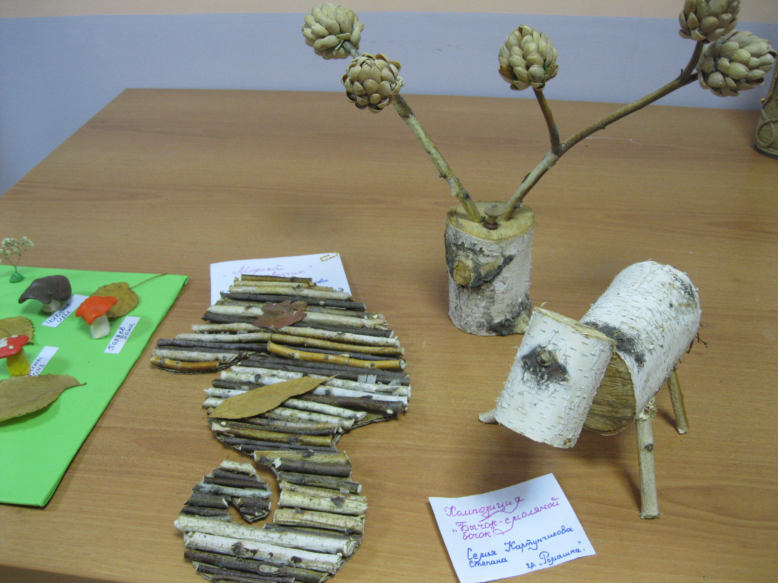

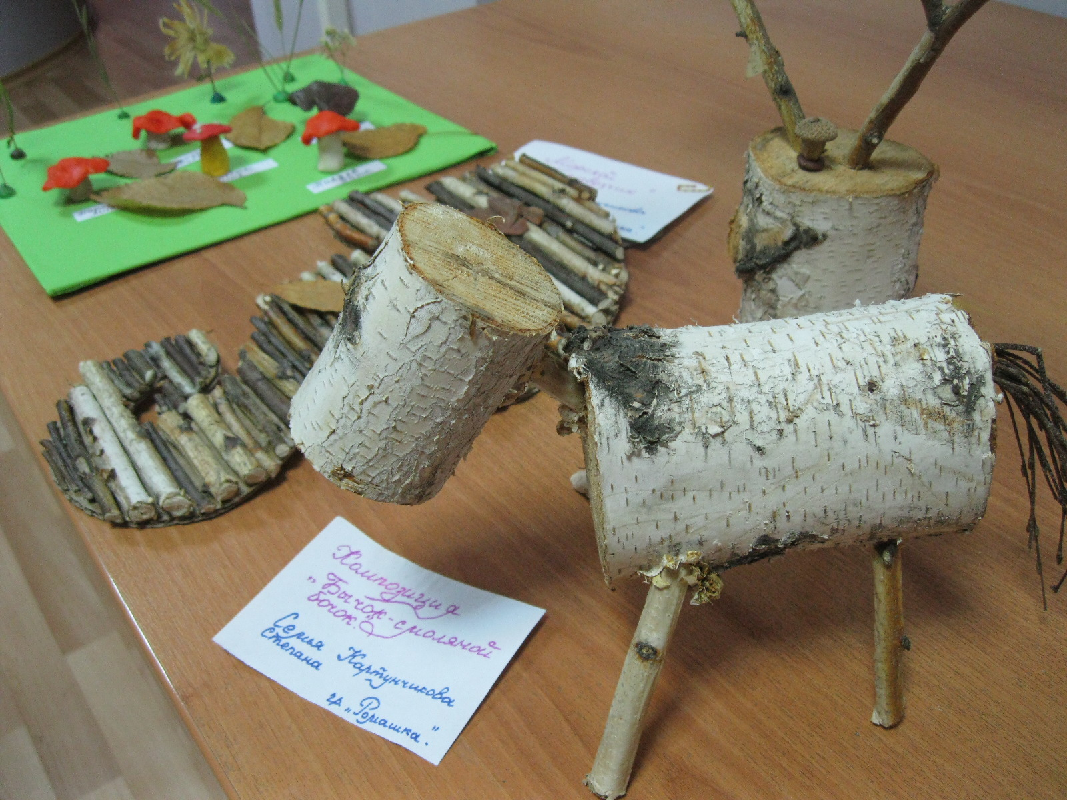
Специалисты реабилитационного центра для детей с ограниченными возможностями «Светлячок» стараются найти индивидуальный подход к каждому ребёнку, стремятся к тому, чтобы каждый ребенок с ограниченными возможностями смог реализовать себя в соответствии со своими способностями, интересами, навыками и потребностями. Занятия проходят индивидуально и небольшими группами (учитывается состояние ребёнка). Наши ребята очень полюбили уроки творчества, где они могут проявить свою фантазию, воображение. Они с большим удовольствием делают поделки, причём каждая детская работа отдаёт теплом, любовью, детской непосредственностью. Дети принимают активное участие в выставках, проходящих на городском, областном и всероссийском уровне.

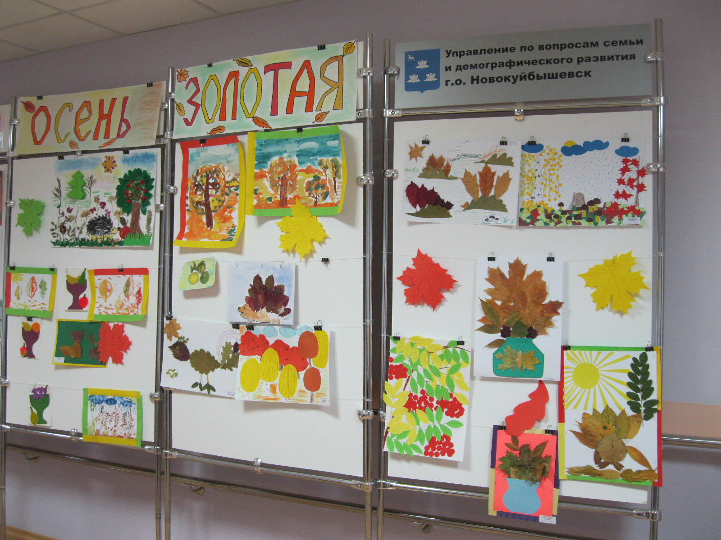

Бабушки и мамы не остались в стороне. Их тоже захватил творческий азарт. Ребята пробуют себя в разных видах творчества, находят себе дело по душе. Положительным результатом всех занятий можно считать весёлые лица детей и их родителей, а также их желание продолжать свою творческую деятельность.
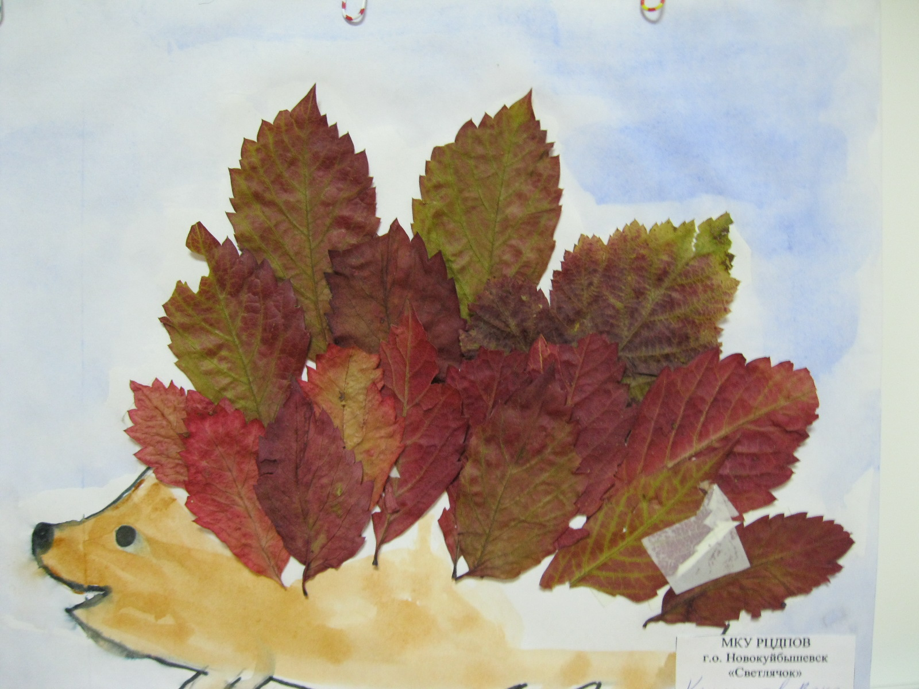

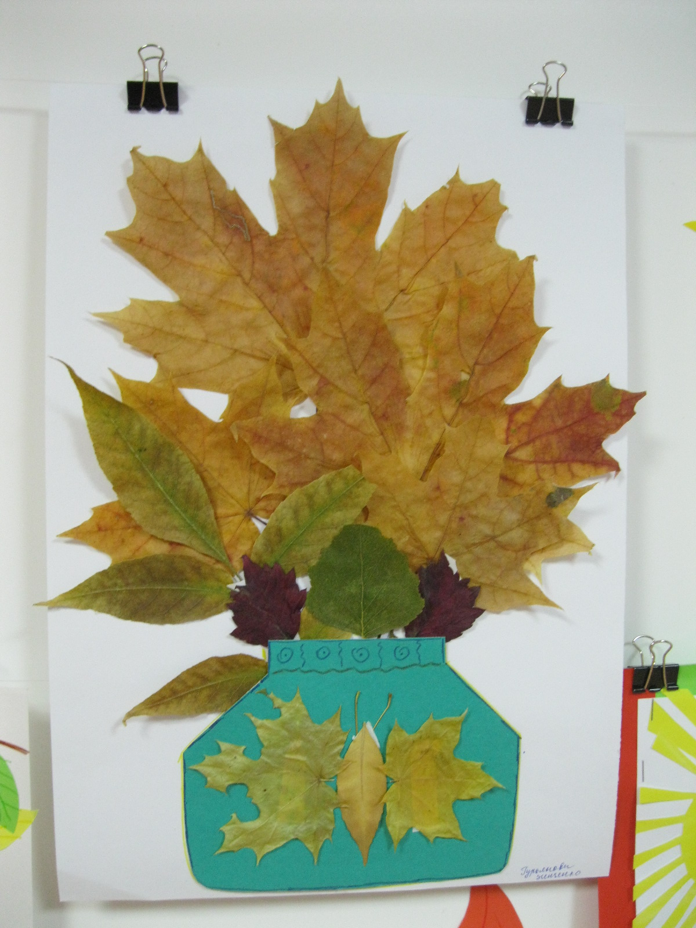

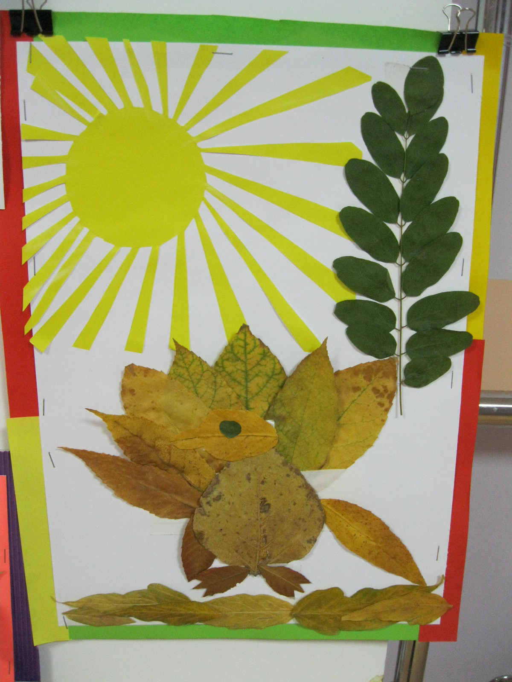

Из опыта работы педагога доп. образования Якимовой Е. Г.

